Собянин: Строительство Северо-Восточной хорды идет с опережением графика
20.07.2015
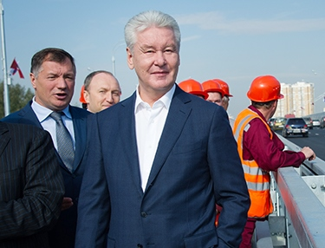
20 июля 2015 года мэр Москвы Сергей Собянин осмотрел ход строительных работ участка Северо-Восточной хорды от шоссе Энтузиастов до Измайловского шоссе. Строительство планируюется завершить раньше срока – к концу I полугодия 2016 года вместо 2017 года.

«По сложности это примерно то же самое, что Алабяно-Балтийский тоннель, который достаточно сложен в строительстве и очень дорогостоящий. В свое время это предназначалось для Четвертого транспортного кольца, но проект даже технически был бы невыполним. И этот огромный объем строительства пропал бы просто даром. Поэтому мы его пытаемся сегодня интегрировать в Северо-Восточную хорду. Мы должны до конца года уйти с шоссе Энтузиастов с этими эстакадами и так далее, дать полный ход проспекту. Всего в составе первого участка будет построено 23,5 км дорог, включая почти 11 км эстакад», - сказал С.Собянин.

Особо он подчеркнул, что строительство данного участка идет с опережением графика. «Хотя у нас по контракту в 2017 г., но все-таки надо постараться в 2016 г.», - поручил Собянин строителям.
После открытия движения по этому участку хорды улучшится транспортная доступность районов Соколиная Гора, Измайлово и Преображенское. Эстакада длиной 4 километра будет состоять из восьми полос движения – по четыре в каждую сторону, движение по ней будет бессветофорным. Помимо этого, для безопасности пешеходов построят шесть новых переходов. По окончании строительства будет проведено благоустройство прилегающих к трассе территорий, включающее высадку около 1000 деревьев, 1150 кустарников и создание газонов.
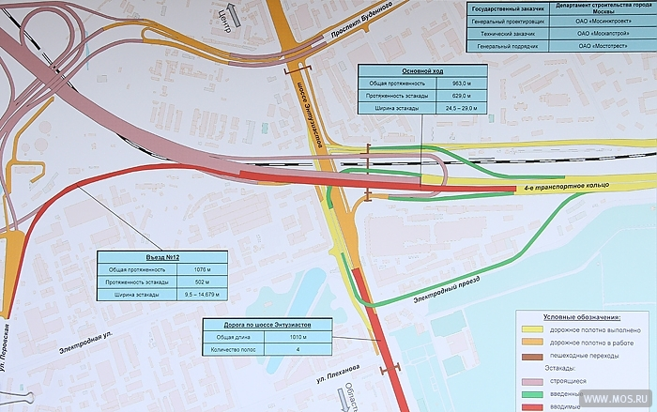

Северо-Восточная хорда призвана связать строящиеся трассы М11 «Москва-Санкт-Петербург» и «Москва-Ногинск», при этом не заезжая в центр столицы. Хорда соединит между собой крупные автомобильные магистрали города – МКАД, шоссе Энтузиастов, Измайловское, Щелковское, Открытое, Ярославское, Алтуфьевское и Дмитровское шоссе.

По словам Сергея Собянина, в 2015 году будут также завершены работы по реконструкции шоссе Энтузиастов, что существенно облегчит въезд и выезд из Москвы по этой трассе.
Одновременно со строительством первого участка хорды проведена реконструкция станции "Лефортово" МКЖД.

Адрес страницы: http://marfino.mos.ru/presscenter/news/detail/2018336.html
Управа района Марфино города Москвы

